Définir une « BATTERIE CIRCULAIRE - STANDARD »
Complétez les textes en surbrillance vert, effectuez un enregistrer sous … et faite nous parvenir ce document

Vos coordonnées Raison sociale
Adresse
Code postal - Ville
Téléphone – Fax – e-mail

Vous désirez : Choisissez Qté Tapez ici la quantité

BATTERIE NON REGULEE | BATTERIE REGULEE
Tôlerie IP40 acier galva 8/10ème à 15/10ème selon Ø avec emboitement caoutchouc, non calorifugée, soudée par point
Composée d'un ou plusieurs éléments blindés en AISI 321 chargés entre 2,8 à 3,8W/cm2
Raccordements électriques sous boitier IP40
Équipée de deux limiteurs de température de sécurité à savoir:
- pour les Ø125 à 250 mm:
1 limiteur à disques bi-métalliques à réarmement automatique ouverture 60°C - fermeture 50°C
1 limiteur à disque bi-métalliques à réarmement manuel ouverture 120°C
- pour les Ø315 à 630 mm:
1 limiteur capillaire à réarmement automatique 79°C
1 limiteur capillaire à réarmement manuel 113°C

2 presses étoupes polyamide. 1 pour le circuit puissance, 1 pour le circuit de commande | Régulation de température en gaine: 2 versions au choix  - Sonde version -10°C à + 35°C  - Sonde version + 25°C à +90°C  Régulation de température par thermostat d'ambiance déporté (possibilité de thermostat programmable)  Contrôle sécurité de débit d'air  Avec entrée 24V pour pilotage par sources externes: automate, ordinateur…  Alimentation circuit de commande 230V à prévoir pour les versions triphasées  Les fonctions de régulation de chauffe peuvent travailler de manière indépendante ou ensemble.
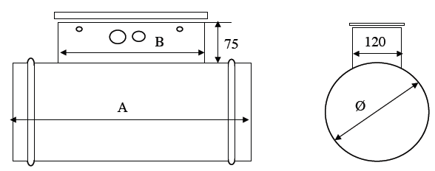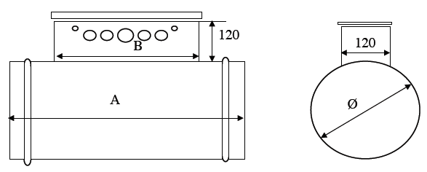
Ø | Lg A (mm) | Lg B (mm)
125 | 500 | 260
160 | 500 | 260
200 | 500 | 260
250 | 500 | 260
315 | 500 | 260
355 | 500 | 260
400 | 500 | 260
450 | 500 | 260
500 | 500 | 260
560 | 500 | 260
630 | 500 | 260
Ø | Lg A (mm) | Lg B (mm)
125 | 300 | 165
160 | 300 | 165
200 | 300 | 165
250 | 300 | 165
315 | 300 | 150
355 | 300 | 150
400 | 300 | 170
450 | 300 | 170
500 | 350 | 200
560 | 350 | 200
630 | 350 | 200

Ø | Pw  (W) | Tension |  | régulé
 |  | 230V mono | 400V TRI | non | OUI
125 | 500 | X |  | X | X
 | 750 | X |  | X | X
 | 1 000 | X |  | X | X
 | 1 500 | X |  | X | X
160 | 500 | X |  | X | X
 | 750 | X |  | X | X
 | 1 000 | X |  | X | X
 | 1 500 | X | X | X | X
 | 2 000 | X |  | X | X
 | 3 000 |  | X | X | X
 | 4 500 |  | X | X | X
200 | 500 | X |  | X | X
 | 750 | X |  | X | X
 | 1 000 | X |  | X | X
 | 1 500 | X | X | X | X
 | 2 000 | X |  | X | X
 | 2 500 | X |  | X | X
 | 3 000 | X | X | X | X
 | 4 500 |  | X | X | X
 | 6 000 |  | X |  | X
250 | 750 | X |  | X | X
 | 1 000 | X |  | X | X
 | 1 500 | X |  | X | X
 | 2 000 | X |  | X | X
 | 2 500 | X |  | X | X
 | 3 000 | X | X | X | X
 | 3 500 | X |  | X | X
 | 4 000 | X |  | X | X
 | 4 500 | X | X | X | X
 | 6 000 |  | X | X | X
 | 7 500 |  | X | X | X
 | 9 000 |  | X | X | X
315 | 1 000 | X |  | X | X
 | 2 000 | X |  | X | X
 | 3 000 | X | X | X | X
 | 4 000 | X |  | X | X
 | 4 500 |  | X | X | X
 | 5 000 | X |  | X | X
 | 6 000 | X | X | X | X
 | 7 500 |  | X | X | X
 | 9 000 |  | X | X | X
 | 12 000 |  | X | X | X
355 | 1 000 | X |  | X | X
 | 2 000 | X |  | X | X
 | 3 000 | X | X | X | X
 | 4 000 | X |  | X | X
 | 4 500 |  | X | X | X
 | 5 000 | X |  | X | X
 | 6 000 | X | X | X | X
 | 7 500 |  | X | X | X
Ø | Pw  (W) | Tension |  | régulé
 |  | 230V mono | 400V TRI | non | OUI
400 | 2 000 | X |  | X | X
 | 3 000 | X |  | X | X
 | 4 000 | X |  | X | X
 | 5 000 | X | X | X | X
 | 6 000 | X |  | X | X
 | 7 500 | X | X | X | X
 | 9 000 |  | X | X | X
 | 12 000 |  | X | X | X
 | 15 000 |  | X | X | X
 | 18 000 |  | X | X | X
450 | 3 000 | X |  | X | X
 | 4 000 | X |  | X | X
 | 5 000 | X | X | X | X
 | 6 000 | X |  | X | X
 | 7 500 | X | X | X | X
 | 9 000 | X | X | X | X
 | 12 000 |  | X | X | X
 | 15 000 |  | X | X | X
 | 18 000 |  | X | X | X
500 | 3 000 | X |  | X | X
 | 4 000 | X |  | X | X
 | 5 000 | X |  | X | X
 | 6 000 | X |  | X | X
 | 7 500 | X | X | X | X
 | 9 000 | X | X | X | X
 | 12 000 | X | X | X | X
 | 15 000 |  | X | X | X
 | 18 000 |  | X | X | X
 | 24 000 |  | X | X | X
 | 30 000 |  | X | X | X
 | 36 000 |  | X | X | X
560 | 3 000 | X |  | X | X
 | 4 000 | X |  | X | X
 | 5 000 | X |  | X | X
 | 6 000 | X |  | X | X
 | 7 500 | X |  | X | X
 | 9 000 | X | X | X | X
 | 12 000 | X | X | X | X
 | 15 000 |  | X | X | X
 | 18 000 |  | X | X | X
 | 24 000 |  | X | X | X
 | 30 000 |  | X | X | X
 | 36 000 |  | X | X | X
630 | 4 000 | X |  | X | X
 | 5 000 | X |  | X | X
 | 6 000 | X |  | X | X
 | 7 500 | X |  | X | X
 | 9 000 | X | X | X | X
 | 12 000 | X | X | X | X
 | 15 000 | X | X | X | X

